08.07.2013 UA1CEG/p вечером с ТПП на 7.030mHz.
(ТПП «Приятель-6», 3 ватта, диполь)

>Друзья!
>В субботу будет "Русское поле". Выбирайте свои позиции.
>Помните , что "полем" считается любая позиция вне привычной радиорубки дома.
>Если в тесте работать будете с дробью /P , то всегда передавайте ее в эфире и так же с >ней заполните свой отчет.
>Valery Bobrov

А у меня перетёрлась оттяжка дельты в лесах-полях и её угол валяется на земле…
Разумеется, я собираюсь участвовать в "Русском поле", ещё бы, если обстоятельства не помешают.
Но, «никакие обстоятельства» за меня антенну не поднимут на должную высоту!
Выдвигаюсь.
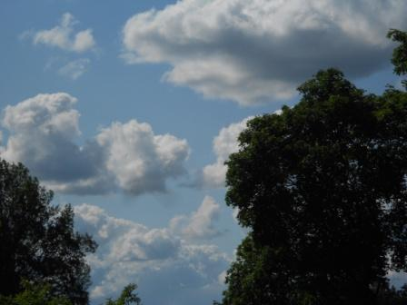

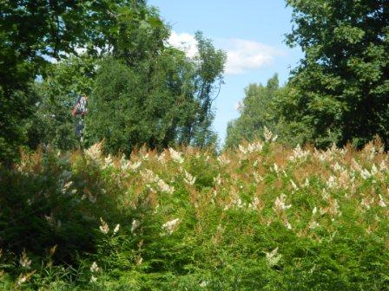

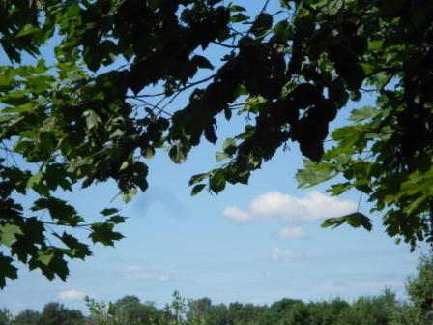

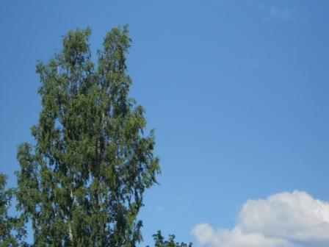

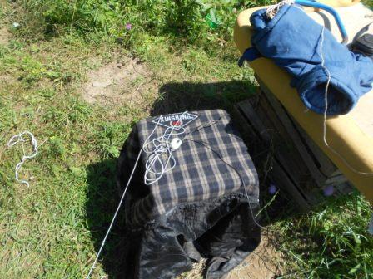

Угол дельты.
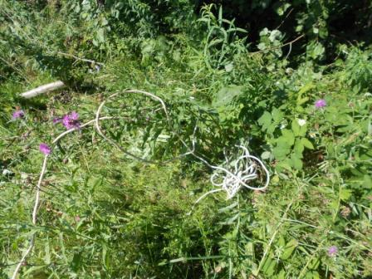

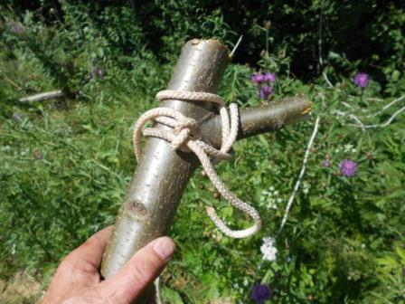
Проверенное приспособление для забрасывания шнура на дерево. Из своего «репертуара» я исключил:
- гаечные ключи;
- рыболовные, очень удобные, тяжёлые грузила;
- большие, тоже удобные гайки.
Все эти «элегантные и удобные» предметы имеют склонность обматываться вокруг сучьев и стволов деревьев. И, до сих пор болтаются в лесу…
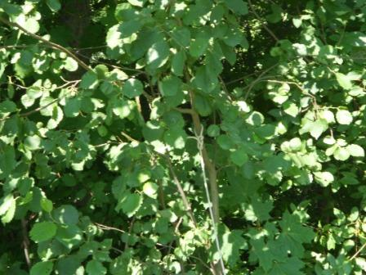
Свободный конец шнура фиксирую. Иначе вся затея провалится- шнур упадёт на землю, вслед за «приспособлением». Как в одном мультике: « Плавали, знаем!».
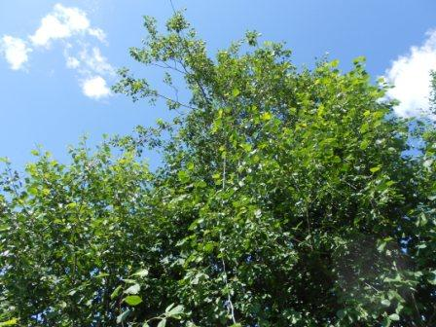
Хотел бы сказать, что я с первого раза забросил шнур на нужный сук, и, что Чингачкук с его умением метать томагавк позавидовал бы, но увы…
Не менее 10 попыток! Нужно ещё что- бы груз опустился вниз, а не лёг на ветку.
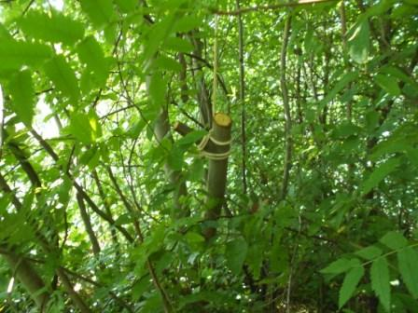
Наконец всё нормально!
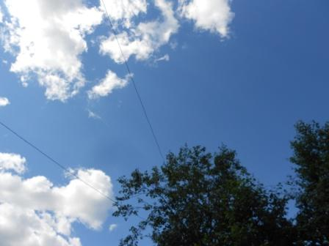
Подтягивание антенны тоже времени требует, но существенно меньше. Я нахожусь в стороне и провода дельты, естественно, закономерно, разумеется, а как же, за что-либо цепляются.
Но, это уже мелочи!
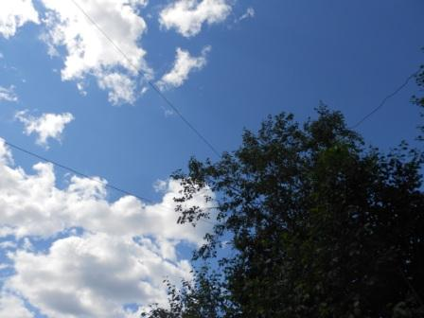
Процесс завершён. Потребовалось более часа, между прочим! А я рассчитывал быстренько- быстренько.
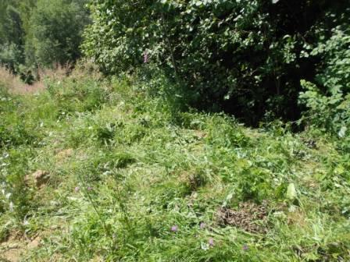
Вытоптал приличную площадь…
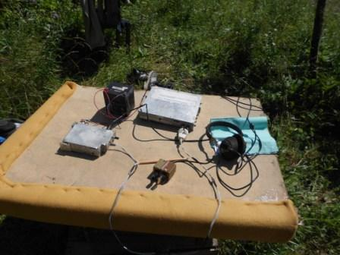

Время «поджимает», но вдруг на 14060 получится провести QSO- другое.
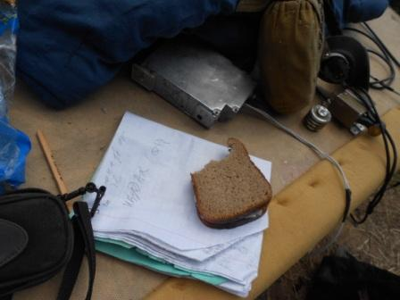
HB9DAX/QRP даёт общий вызов, не ответил. Обедаю-«армейский» бутербод с салом и фляга чая.
Час физических упражнение помог, вроде бы жарко и бутерброд с салом не самая подходящая еда на жаре. Уверяю, с удовольствием «пошёл» бутерброд.
На этом быстро убываю. Планирую поработать QRP/p вечером.
--------------------------------------------------------------------------------------------------------
08.07.2013 UA1CEG/p вечером

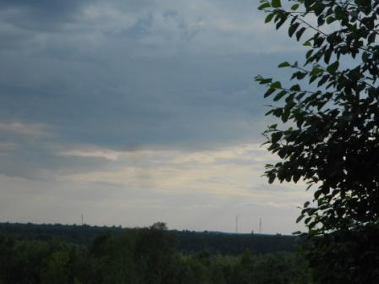

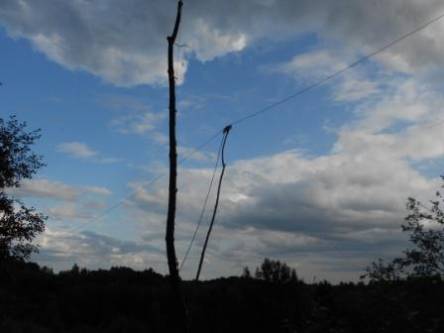
На 14060 тишина, решил поработать на 7.030. Там, если уж уточнять, тоже никого, но традиционно рассчитываю на «QRO нам поможет!».
Провёл 5 QSO:
1) DL2DWI;
2) US8INM;
3) RA3YT;
4) SP4D;
5) UA6MB.

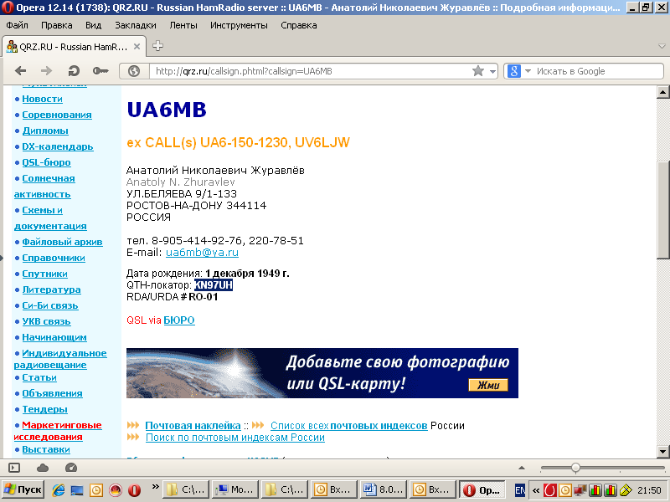

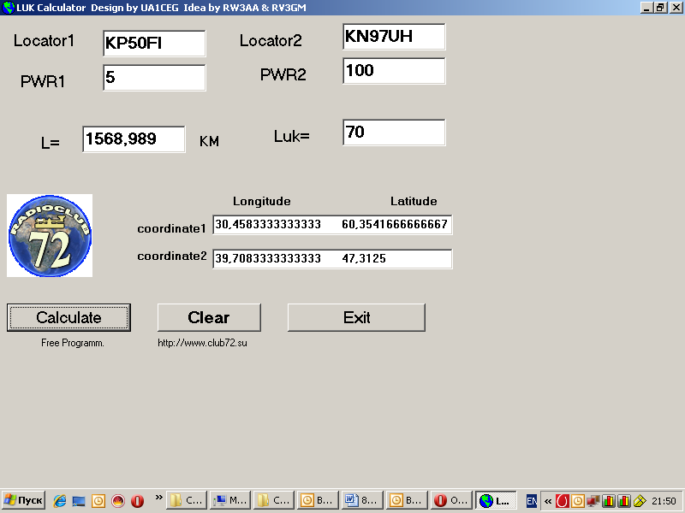

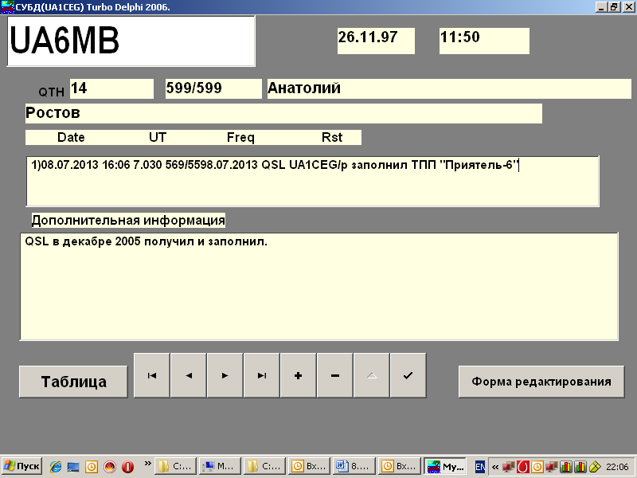
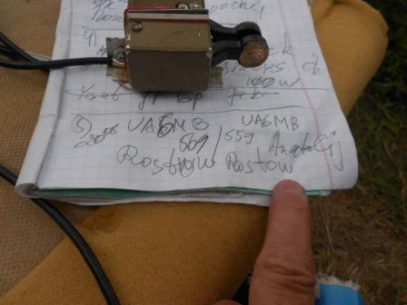
Давно с Анатолием не встречались…
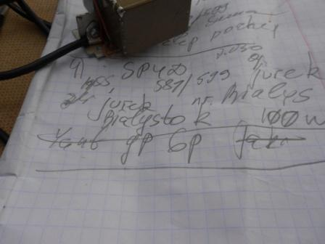
Jurek удивился, что я работаю 3-мя ваттами, у него 100 ватт.
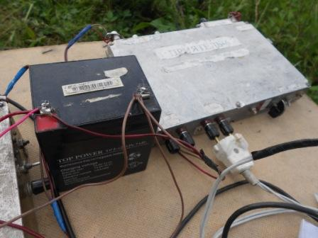
Вот фото. С этого аккумулятора можно снять только QRP мощность.

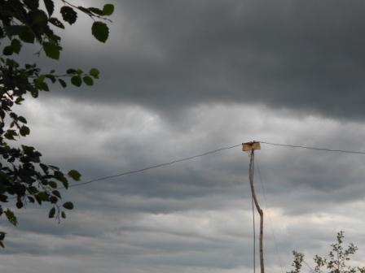

Подняв голову от «аппаратного журнала» я решил, что, хотя работать в эфире сейчас одно удовольствие, нужно уходить!
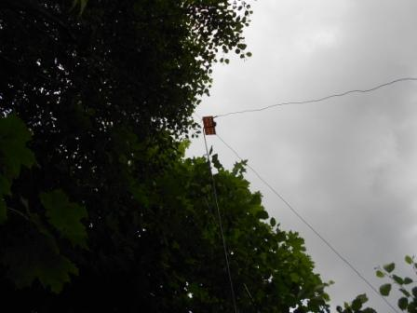

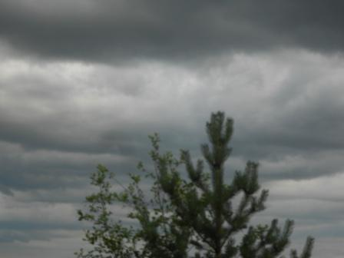

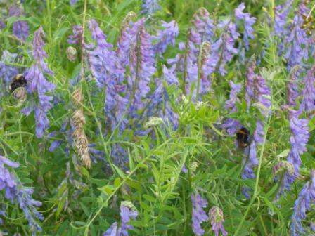
Я бодрым туристическим шагом двигаю, а шмели без всякой паники занимаются себе сбором нектара.
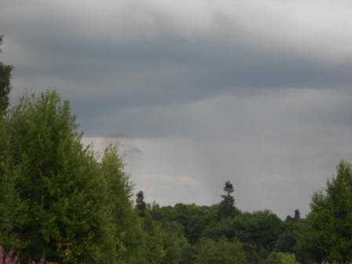
Дождь явно виден, но до нас он так и не дошёл, пролился ранее.

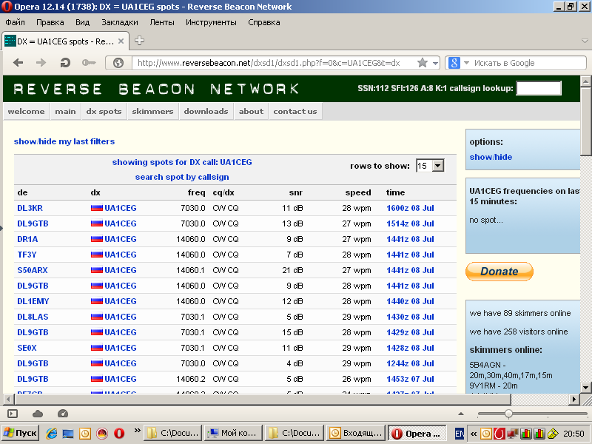
2 скиммера засекли мою работу QRP/p в лесах-полях на 7.030 mHz.

До встречи в эфире!

73! UA1CEG Юрий Александров, д.Гарболово. Ленинградской области, Всеволожского района.

LO23, KP50FI.

Сайт www.ua1ceg.club72.su

